RNN （Recurrent Neural Network）
原文档： https://blog.csdn.net/zhaojc1995/article/details/80572098
RNN 是一类用于处理序列数据的神经网络
基础的神经网络只在层与层之间建立了权连接，RNN最大的不同之处就是在层之间的神经元之间也建立的权连接。
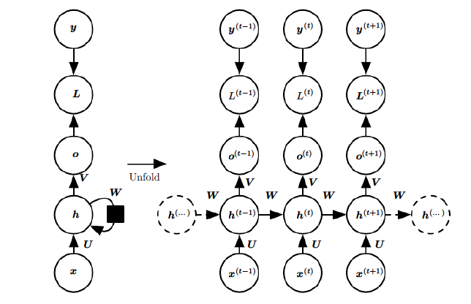

标准的RNN结构图

在标准的RNN结构中，隐层的神经元之间也是带有权值的。也就是说，随着序列的不断推进，前面的隐层将会影响后面的隐层。图中O代表输出，y代表样本给出的确定值，L代表损失函数，V、W、U是权值，同一类型的权连接权值相同。我们可以看到，“损失“也是随着序列的推荐而不断积累的。

除上述特点之外，标准RNN的还有以下特点：
1、权值共享，图中的W全是相同的，U和V也一样。
2、每一个输入值都只与它本身的那条路线建立权连接，不会和别的神经元连接。

RNN其他结构图：
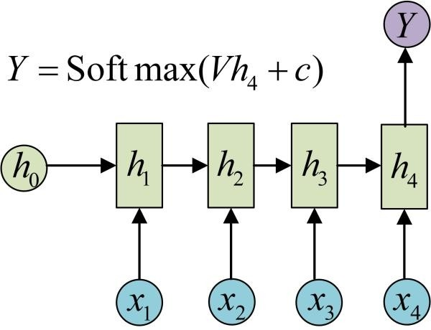
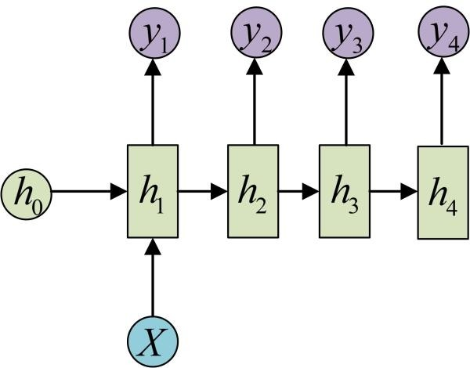
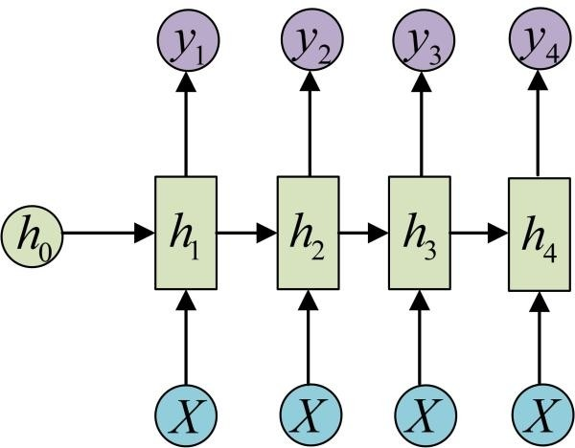

单输入但是输出为序列 输入为序列但是单输出 输入虽是序列，但不随着序列变化
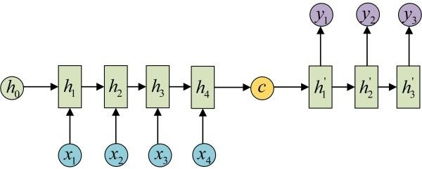

N vs M RNN 又叫Encoder-Decoder模型，也称为Seq2Seq模型

对于标准的RNN结构，前向传播算法：
对于t时刻： h(t)=ϕ(Ux(t)+Wh(t−1)+b)
ϕ()为激活函数，一般来说会选择tanh函数，b为偏置。
t时刻的输出：o(t)=Vh(t)+c
最终模型的预测输出为：yˆ(t)=σ(o(t))
其中σ为激活函数，通常RNN用于分类，故这里一般用softmax函数。

RNN的训练方法——BPTT
BPTT（back-propagation through time）算法是针对循环层的训练算法，是常用的训练RNN的方法，BPTT的中心思想和BP算法相同，沿着需要优化的参数的负梯度方向不断寻找更优的点直至收敛。综上所述，BPTT算法本质还是BP算法，BP算法本质还是梯度下降法，那么求各个参数的梯度便成了此算法的核心。
三个步骤：
- 前向计算每个神经元的输出值；
- 反向计算每个神经元的误差项值，它是误差函数E对神经元j的加权输入的偏导数；
- 计算每个权重的梯度。
最后再用随机梯度下降算法更新权重。
需要寻优的参数有三个，分别是U、V、W。
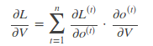
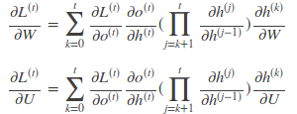

解决“梯度消失“的方法主要有：
1、选取更好的激活函数 ，例如ReLU函数
2、改变传播结构，例如LSTM结构，Gated Recurrent Unit（GRU）
3.合理的初始化权重值。初始化权重，使每个神经元尽可能不要取极大或极小值，以躲开梯度消失的区域。

LSTM（long short-term memory）长短期记忆网络
RNN由于梯度消失的原因只能有短期记忆，LSTM网络通过精妙的门控制将短期记忆与长期记忆结合起来，并且一定程度上解决了梯度消失的问题。
LSTM是一种 RNN 特殊的类型，可以学习长期依赖信息。
门结构包含一个 sigmoid 神经网络层和一个 pointwise 乘法操作。Sigmoid 层输出 0 到 1 之间的数值，描述每个部分有多少量可以通过。0 代表“不许任何量通过”，1 就指“允许任意量通过”！
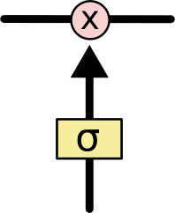

LSTM 拥有三个门，来保护和控制细胞状态。遗忘门，输入门，输出门
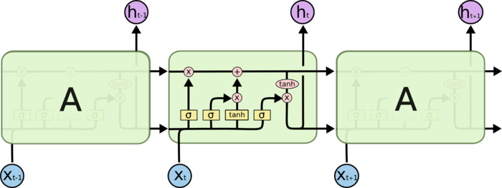

遗忘门：决定我们会从细胞状态中丢弃什么信息。该门会读取ht−1和xt，输出一个在 0 到 1 之间的数值给每个在细胞状态Ct−1 中的数字。1 表示“完全保留”，0 表示“完全舍弃”。
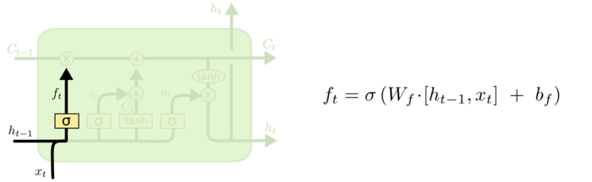
输入门：决定什么值我们将要更新。sigmoid函数选择更新内容，tanh函数创建更新候选.c t-1更新为ct
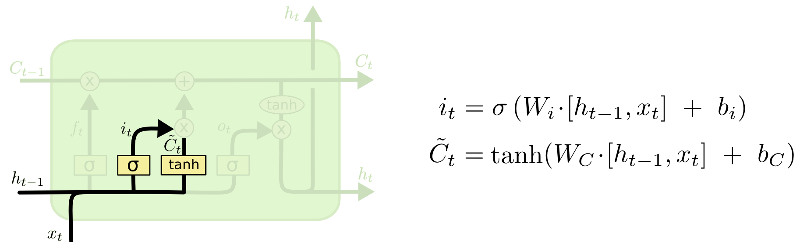

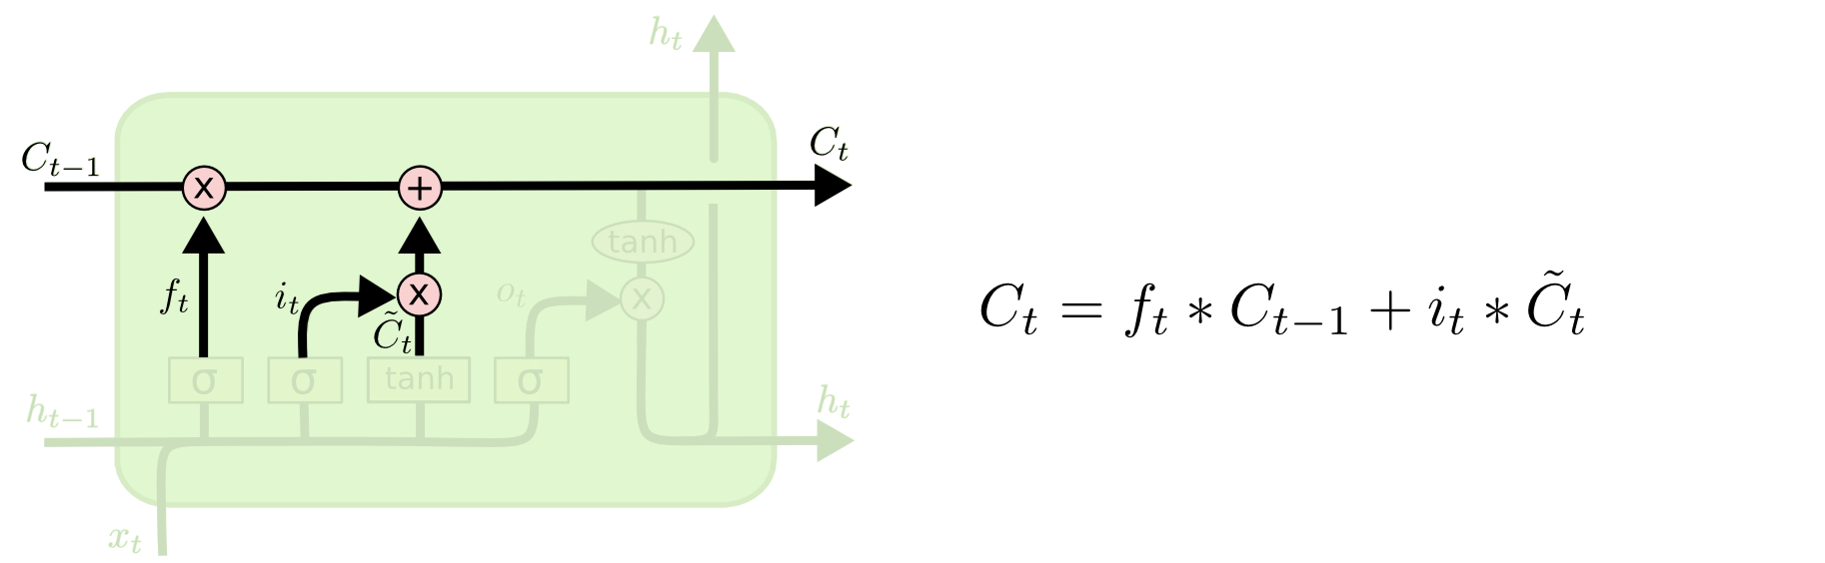

输出门：首先，我们运行一个 sigmoid 层来确定细胞状态的哪个部分将输出出去。接着，我们把细胞状态通过 tanh 进行处理（得到一个在 -1到1之间的值）并将它和 sigmoid 门的输出相乘，最终我们仅仅会输出我们确定输出的那部分。
